ผลการปฏิบัติงานสืบสวน เดือน มกราคม 2568

วันที่ 2 มกราคม พ.ศ.2568
🔸 พ.ต.อ.สมศักดิ์ มีสัจจานนท์ ผกก.สภ.ศรีนครินทร์ มอบหมายให้
พ.ต.ท.ประกาศ เอียดคล้าย รองผกก.สส.สภ.ศรีนครินทร์ พ.ต.ท.นิคม ปาลเกลี้ยง สว.สส.ฯ พร้อมด้วยเจ้าหน้าที่ชุดสืบสวน สภ.ศรีนครินทร์ ร่วมประชุมประจำเดือนชี้แจงภารกิจงานสืบสวนกำชับการปฏิบัติหน้าที่ตามที่ของ ตร. กำหนด
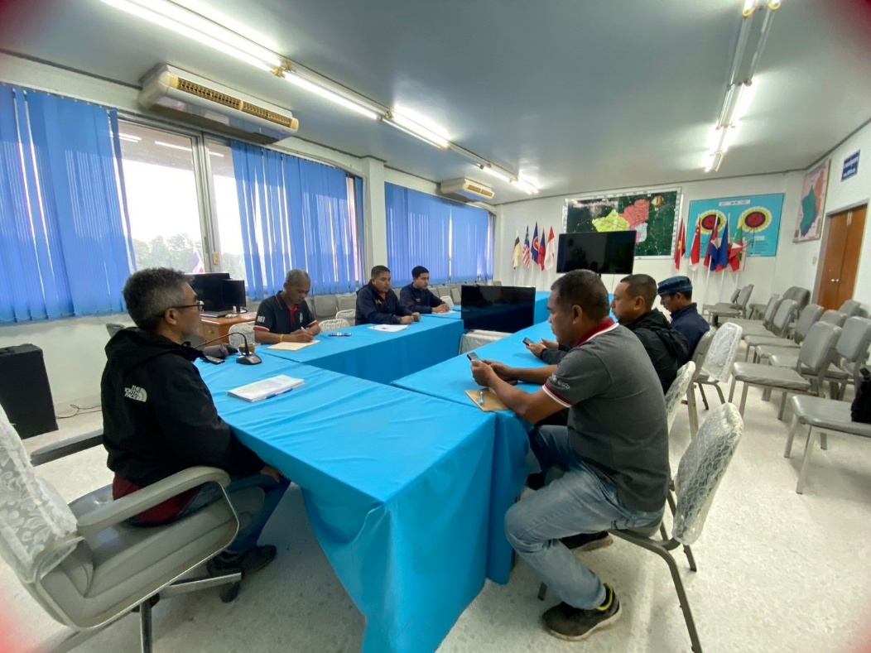

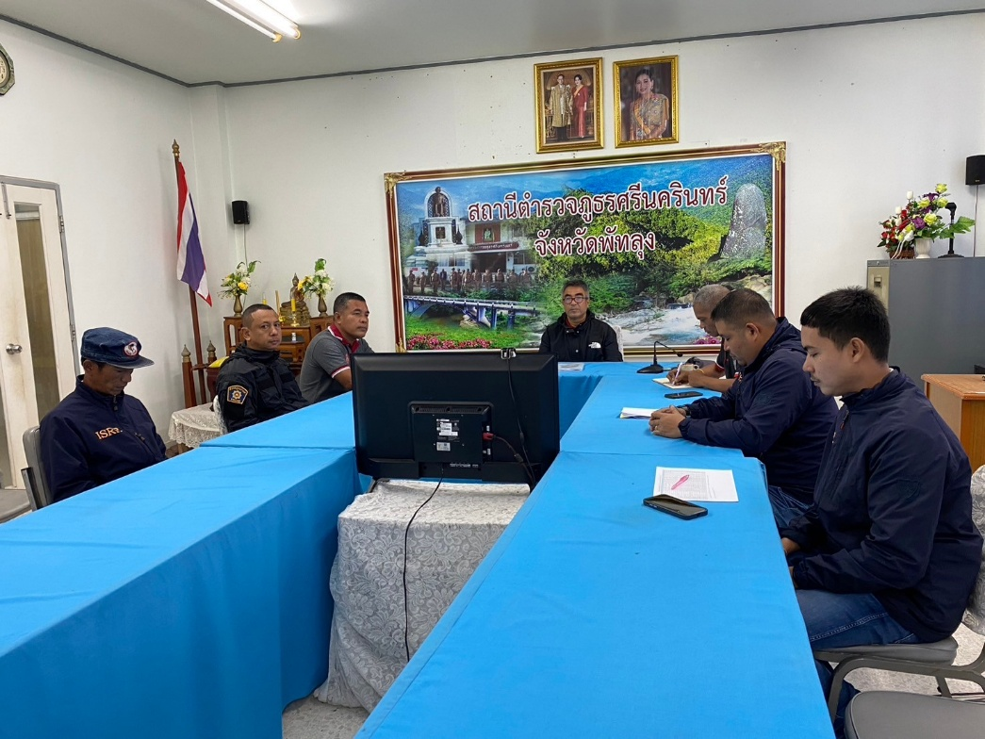

วันที่ 8 มกราคม พ.ศ.2568
🔸ภายใต้การอำนวยการของ พ.ต.อ.สมศักดิ์ มีสัจจานนท์ ผกก.สภ.ศรีนครินทร์ พ.ต.ท.ประกาศ เอียดคล้าย รองผกก.สส.สภ.ศรีนครินทร์ มอบหมายให้
ชุดปฏิบัติการสืบสวน นำโดย พ.ต.ท.นิคม ปาลเกลี้ยง สว.สส.ฯ พร้อมเจ้าหน้าที่ชุดสืบสวน สภ.ศรีนครินทร์ได้ร่วมกันจับกุมตัวผู้ต้องหาตามหมายจับศาลจังหวัดพัทลุง 1 ราย 1 คน ดังนี้


หมายจับของศาลจังหวัดพัทลุงที่ จ.9/2568 ลงวันที่ 6 มกราคม 2568
กระทำความผิดฐาน พยายามฆ่าผู้อื่น,พาอาวุธไปในเมืองหมู่บ้านหรือทางสาธารณะโดยไม่มีเหตุอันควร,บุกรุกเข้าไปเคหสถานของผู้อื่นโดยมีอาวุธโดยฝ่าฝืนกฎหมาย
สถานที่จับกุม หน้าบ้านเลขที่ 27 ม.5 ต.ท่ามิหรำ อ.เมือง จ.พัทลุง

วันที่ 14 มกราคม พ.ศ.2568
🔸ภายใต้การอำนวยการของ พ.ต.อ.สมศักดิ์ มีสัจจานนท์ ผกก.สภ.ศรีนครินทร์ พ.ต.ท.ประกาศ เอียดคล้าย รองผกก.สส.สภ.ศรีนครินทร์ มอบหมายให้
ชุดปฏิบัติการสืบสวน นำโดย พ.ต.ท.นิคม ปาลเกลี้ยง สว.สส.ฯ พร้อมเจ้าหน้าที่ชุดสืบสวน สภ.ศรีนครินทร์ได้ร่วมกันจับกุมตัวผู้ต้องหาตามหมายจับศาลจังหวัดพัทลุง 1 ราย 1 คน ดังนี้
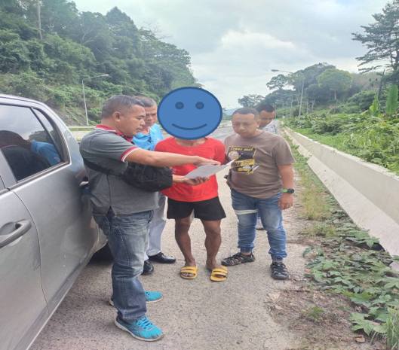

หมายจับของศาลจังหวัดพัทลุงที่ จ.18/2568 ลงวันที่ 10 มกราคม 2568
กระทำความผิดฐาน ลักทรัพย์ในเคหสถาน
สถานที่จับกุม ริมถนนสายเพชรเกษม พัทลุง – ตรัง ม.1 ต.บ้านนา อ.ศรีนครินทร์ จ.พัทลุง

วันที่ 21 มกราคม พ.ศ.2568
🔸ภายใต้การอำนวยการของ พ.ต.อ.สมศักดิ์ มีสัจจานนท์ ผกก.สภ.ศรีนครินทร์ พ.ต.ท.ประกาศ เอียดคล้าย รองผกก.สส.สภ.ศรีนครินทร์ มอบหมายให้
ชุดปฏิบัติการสืบสวน นำโดย พ.ต.ท.นิคม ปาลเกลี้ยง สว.สส.ฯ พร้อมเจ้าหน้าที่ชุดสืบสวน สภ.ศรีนครินทร์ได้ร่วมกันจับกุมตัวผู้ต้องหา 1 ราย 1 คน ดังนี้
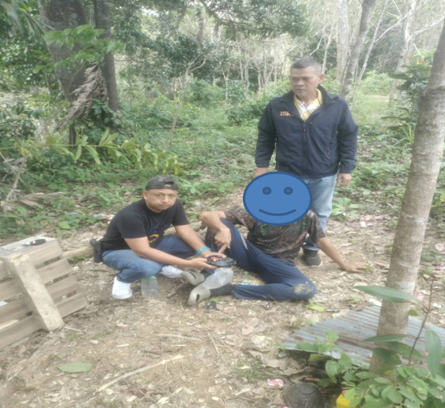
พร้อมด้วยของกลาง – เครื่องกระสุนปืนลูกซองขนาดเบอร์ 12 จำนวน 7 นัด
กระทำความผิดฐาน มีเครื่องกระสุนปืนไว้ในความครอบครองโดยไม่ได้รับอนุญาต
สถานที่จับกุม บริเวณสวนยางพารา ม.1 ต.บ้านนา อ.ศรีนครินทร์ จ.พัทลุง

